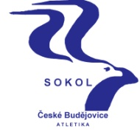 SOKOL ČESKÉ BUDĚJOVICE
Sokolský ostrov 1, 37001 České Budějovice, IČO: 47234083
www.atletika.sokol-cbu.cz atletika@sokol-cbu.cz

2. závod V. ročníku Dětské atletické ligy

Termín konání: 02. 05. 2012

Místo konání: Atletický stadion Sokola České Budějovice

Start: 16.30 hod

Přihlášky: do 16,15 hod. na místě

Kategorie:
Roč. nar. 2005 a ml. 40m, 100m

žáci 2003- 2004 50m, 150m

žákyně 2003 – 2004 50m, 150m

žáci 2001 – 2002 60m, 200m

žákyně 2001 – 2002 60m, 200m

žáci 1999 – 2000 60m, 300m

žákyně 1999 – 2000 60m, 300m

První tři závodníci v každé kategorii obdrží diplom a medaili. Všichni pak sladkou odměnu.

